**高二化学第10课时《氧化还原反应的应用A》拓展提升作业**

1．氯气在生产生活中应用广泛。实验室可用MnO2与浓盐酸反应制取，反应原理如下：

MnO2+4HCl(浓) =△= MnCl2+Cl2↑+2H2O

（1）若制得标准状况下11.2 L Cl2，则被氧化的HCl为_________mol 。

（2）多余的氯气可用NaOH溶液吸收，反应的离子方程式为 。

（3）海底蕴藏着丰富的锰结核矿，其主要成分是MnO2。1991年由Allen等人研究，用硫酸淋洗后使用不同的方法可制备纯净的MnO2，其制备过程如下图所示：

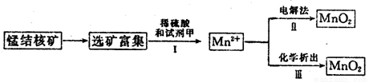

①步骤Ⅰ中, 试剂甲必须具有的性质是____________（填序号）。

A．氧化性 B．还原性 C．酸性

②步骤Ⅲ中，以NaClO3为氧化剂，当生成0.050 mol MnO2时，消耗0.10 mol·L－1的NaClO3溶液200 mL，该反应的离子方程式为___________________________。

（4）用100 mL 12.0 mol·L-1的浓盐酸与足量MnO2混合后，加热，反应产生的氯气物质的量远远少于0.30 mol，请你分析可能的原因为_______________________________________。

（5）“氯胺（NH2Cl）消毒法”是在用液氯处理自来水的同时通入少量氨气，发生反应：Cl2+NH3=NH2Cl+HCl。NH2Cl能与水反应生成可以杀菌消毒的物质，该反应中元素的化合价不变。

① NH2Cl与水反应的化学方程式是 。

② 在Cl2+NH3=NH2Cl+HCl中，每消耗11.2 L Cl2（标准状况下），转移电子______ mol。

2．某一反应体系有反应物和生成物共五种物质：O2、H2CrO4、Cr(OH)3、H2O、H2O2。

已知该反应中学科网(www.zxxk.com)--教育资源门户，提供试卷、教案、课件、论文、素材及各类教学资源下载，还有大量而丰富的教学相关资讯！H2O2只发生如下过程：H2O2→O2 [来源:Z*xx*k.Com]

（1）该反应中的还原剂是 。

（2）该反应中，发生还原反应的过程是 → 。

（3）写出该反应的化学方程式 。

（4）如反应转移了0.3mol电子，则产生的气体在标准状况下体积为 。

3. 海水是一个巨大的化学资源宝库，利用海水可获得很多化工产品。

（1）利用制盐后的盐卤提取溴的工艺流程如下(部分操作和条件已略去）：



将Br2与Na2CO3反应的化学方程式补充完整：

Br2 + Na2CO3 == NaBrO3 + +

（2）盐卤蒸发冷却后析出卤块的主要成分是MgCl2，此外还含Fe2＋、Fe3＋、Mn2＋等离子。以卤块为原料制得镁的工艺流程如下(部分操作和条件已略去）：

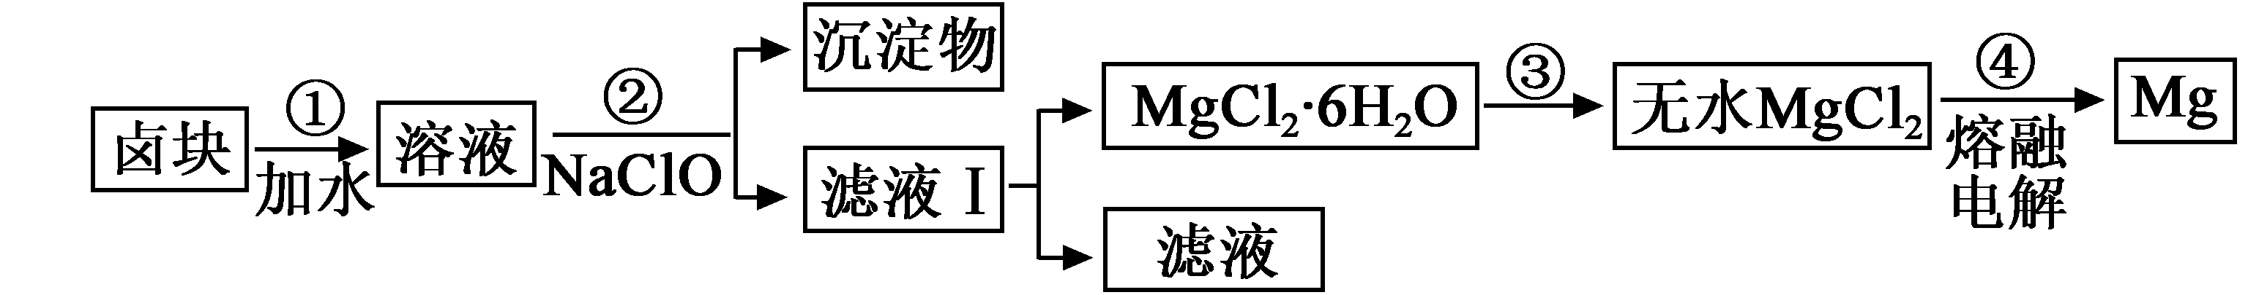

①用NaClO 氧化Fe2＋得到Fe(OH)3沉淀的离子反应方程式是 。

②NaClO还能除去盐卤中的CO(NH2)2，生成盐和能参与大气循环的物质。除去0.1mol CO(NH2)2时消耗NaClO g。

4．高锰酸钾在不同的条件下发生的学科网(www.zxxk.com)--教育资源门户，提供试卷、教案、课件、论文、素材及各类教学资源下载，还有大量而丰富的教学相关资讯！反应如下：

MnO4-+5e-+8H+═Mn2++4H2O① MnO4-+3e-+2H2O═MnO2↓+4OH-②

MnO4-+e-═MnO42-(溶液绿色)③[来源:Z§xx§k.Com]

（1）从上述三个半反应中可以看出高锰酸根离子被还原的产物学科网(www.zxxk.com)--教育资源门户，提供试卷、教案、课件、论文、素材及各类教学资源下载，还有大量而丰富的教学相关资讯！受溶液的 影响。

（2）将SO2通入高锰酸钾溶液中，发生还原反应的离子反应过程为___________→__________；

（3）将PbO2投入到酸性MnSO4溶液中搅拌，溶液变为紫红色．下列说法正确的是___________(填字母)．

A．氧化性：PbO2＞KMnO4 B．Mn2+被还原成MnO4- C．该反应可以用盐酸酸化

（4） 将高锰酸钾逐滴加入到硫化钾溶液中发生如下反应，其中K2SO4和S的物质的量之比为

3：2．完成下列化学方程式：

①_____KMnO4+_____K2S+_____ ____═___K2MnO4+____K2SO4+_____S↓+____ _____．

②若生成6.4g单质硫，反应过程中转移电子的物质的量为 。